85分 张娟 PB07204030 计算与应用数学
实验2.2.1
实验名称：检流计的特性
实验目的：
- 了解磁电式检流计的结构、原理和运动规律
- 测量临界电阻
- 通过测定它的灵敏度和内阻，学习正确的使用方法
实验原理：
- 磁电式检流计的结构
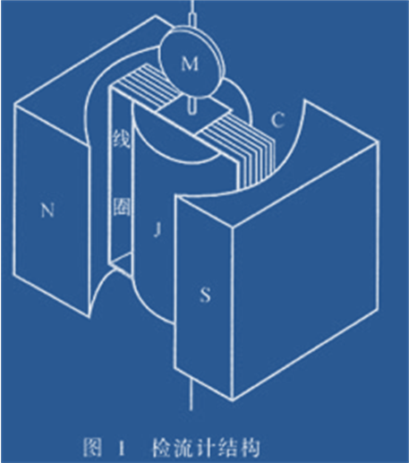
磁场部分、偏转部分、读数部分
磁场部分：由永久磁铁(N,S)产生磁场，圆柱形软铁心(J)使气隙中磁场呈均匀辐射状。
偏转部分：能在气隙中转动的矩形线圈C及从上下拉紧线圈的金属张丝E,只要有很小的力矩作用，就能使线圈偏转。
读数部分：小镜M固定在动圈上，它把光源射进来的光束反射到标尺上形成一个光标，当电流流过动圈时，动圈受力偏转而带动小镜M转过α角，因而反射光束偏转的角度为2α,光标在标尺上移动的距离（格）为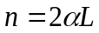，L为小镜到标尺的距离。
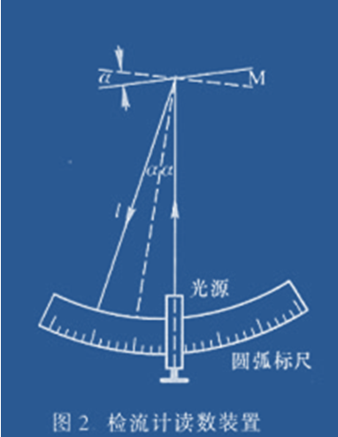
- 检流计的工作原理
当被测电流I_{G}(或电压)经悬丝流过动圈时，载流动圈受到气隙中永久磁铁产生的磁场(磁感应强度B)的作用。由于磁场是辐射装的，因此手里的动圈不管偏转到什么位置，B的方向总与l(即I_{G})的方向垂直，那么N匝载流动圈受到的总磁力矩为
M = N B I_{G} S= G I_{G} (1)
其中S为动圈面积，G = N B S 为检流计的结构常数。
在电磁力矩M的作用下动圈偏转，同时悬丝受扭力而产生反作用力矩(扭转力矩)，当作用在动圈上的电磁力矩和悬丝的反作用扭力矩平衡时，动圈停止偏转，则
N B I_{G} S ＝ W α (2)
W为悬丝的扭转系数，偏转角α的大小由读数装置读出，
n = 2L α (3)
则
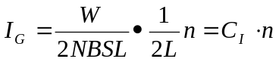 (4)
或
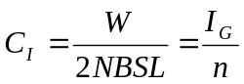 (5)
C_{I}称为检流计的电流常数或分度值，单位是A/mm。如果检流计的结构已定，则C_{I}为一定值。在使用中，W或其他结构参数可能有变化，所以必须用实验测定C_{I}。
在实际中，也常用灵敏度S_{I}来表示，即
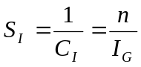 (6)
S_{I}的单位是mm/A。
- 检流计的运动状态
检流计的动圈通电流后，除了受到电磁力矩和扭转力矩的作用外，还存在空气阻尼力矩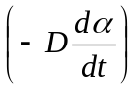和电磁阻尼力矩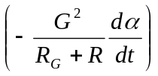，而悬丝是弹性材料制成，若动圈的转动惯量为J，则动圈运动状态
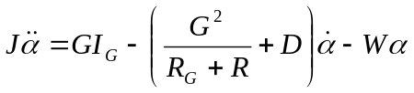 (7)
或
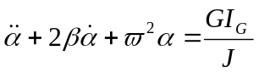 (8)
其中称为衰减系数，为固有角频率，根据衰减系数的不同，有不同的运动状态：
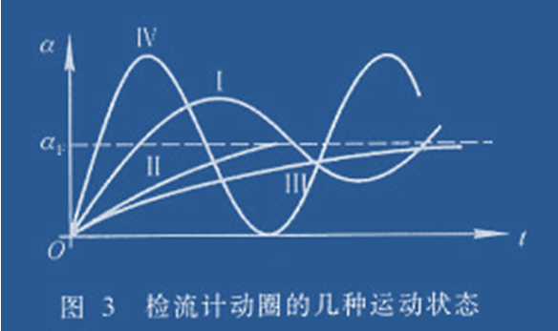
 欠阻尼状态(β < ωo 时)。
公式8的解为 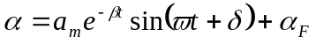 (9)
其中α_{F} = G I_{G} /J。 此时外电阻R较大，动圈以平衡位置α_{F}为中心作一衰减振动，并且逐渐趋紧于平衡位置，运动曲线如图2.1.1-3中的曲线I。特别当外电路断开和无空气阻尼(D=0)时候，动圈为无阻尼运动，以平衡位置α_{F}为中心作等幅振动，运动曲线如图2.1.1-3中的曲线IV。实际实验中由于空气阻尼D很小，当外电路断开时动圈以位置α_{F}为中心作一衰减系数很小的振动。
 临界阻尼状态(β ＝ ωo 时),圈无振动地很快达到平衡位置，此时的外电阻称为临界电阻Rc,它的运动曲线如图2.1.1-3中的曲线II。一般来说，检流计的临界阻尼状态是它的理想工作状态。
● 过阻尼状态(β > ωo ,即R₀<Rc)时,动圈也是做单向偏转运动，缓慢地趋向平衡位置α_{F} , 运动曲线如图2.1.1-3中的曲线III。R越小，到达平衡位置的时间越长。因为过阻尼运动中，动圈到达平衡的时间长，而且不易判断动圈是否到达平衡位置，因此它对于测量是不利的。
- 测量电路
由于检流计很灵敏，一般通过电流不能超过1uA,在实际测量中常采用图2.1.1-4的电路。电压经过两次分压后得到很小的电压(常小于1mV)后才加到检流计电路中。第一次采用滑线变阻器分压，第二次采用电阻箱分压。K2是换向开关，用它可以变换过检流计的电流方向，K3是阻尼开关，将它合上就可以将检流计短路，检流计的动圈就停止振动。
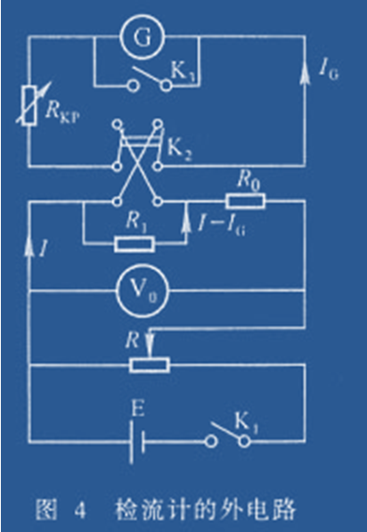
如图 4，我们得到
I_{G} ( R_{G}+R_{KP} ) = ( I-I_{G} )R₁ (10)
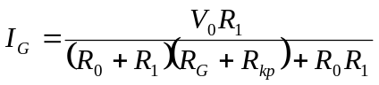 (11)
因为R₁<<R₀,所以
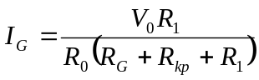 (13)
电流常数
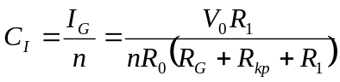 (14)
加在开关K₂两端的电压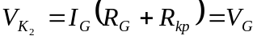，由于R_{G}+R_{KP}>> R_{1,}得到
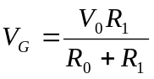 (15)
检流计电压常数
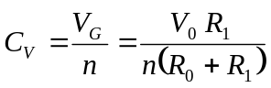 (17)
实验仪器:
本实验采用AC15/3型光标式检流计（标尺范围±60mm，最小分度1mm，R_{G}＝320Ω），电阻箱（0～9999.9Ω，最小分度0.1Ω）两个，滑线变阻器，15V稳压电源，伏特计，单刀开关、双刀换向开关、压触开关，秒表。
实验内容：
按照图 4 接好线路，取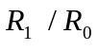为1比1000左右 的比例。将检流计上的开关拨到“直接”档。
- 观察检流计运动状态并测量临界电阻。
合上开关K₁,调节变阻器R使得光标偏转至60mm,断开K₁使检流计处于测量状态。
(1) 根据临界阻尼的工作状态要求，测量临界电阻Rc。
(2) 选取R_{kp}分别为临界电阻的、、1、2、3倍时，判别检流计的运动状态，测出光标第一次回到自然平衡位置 (零点) 的时间和最终达到平衡位置的阻尼时间（每种状态测两次）。
在上述操作中，选取合适的R₀/R₁,使得光标偏转60mm。
- 测量检流计的电流常数C_{I}和电压常数C_{V}。
(1) 选择R_{kp}= Rc,使检流计工作在临界状态，选择合适的R₀/R₁,调节滑线变阻器R，使光标n=60mm,记下对应的刻度n₁和电压V₀₁,然后将开关K₂迅速倒向，记下反方向偏转n₁’。
(2) 调节变阻器R,使得光标每次减少5mm,重复(1)的步骤，得到一组n_{i}、n_{i}’ 和V_{0i}的数据。
由平均值做出n-V曲线，求出K=Δn/ΔV,带入(15)和(17),计算C_{I}和C_{V}。
- 测量阻尼时间Tc
阻尼时间Tc是指在临界状态下，检流计从最大偏转位置(如60mm)到达稳定平衡位置需要的时间，断开开关K₁,测量三次Tc。
- 根据步骤2的数据，求最大偏转(60mm)时的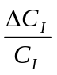和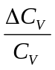。
- 测量R_{kp}= 0.5Rc和2Rc及满偏60mm时的C_{I}和C_{V}。
实验数据及处理：
- 观察检流计运动状态并测量临界电阻。
RKP  时  间 S | 1/3 R_{C} | 1/2 R_{c} | Rc | 2R_{c} | 3R_{c}
1 | 7.81 | 4.16 | 2.00 | 0.84 | 0.65
2 | 7.79 | 4.18 | 2.01 | 0.81 | 0.65
平均值 | 7.80 | 4.17 | 2.005 | 0.825 | 0.65
后面两组时间不正确
2.测量检流计的电流常数C_{I}和电压常数C_{V}。
n(mm) | n’(mm) | (mm) | V₀(V)
60.0 | 60.0 | 60.0 | 2.50
55.0 | 54.0 | 54.5 | 2.25
50.0 | 49.5 | 49.75 | 2.10
45.0 | 45.0 | 45.0 | 1.90
40.0 | 39.0 | 39.5 | 1.60
35.0 | 34.5 | 34.75 | 1.45
30.0 | 29.0 | 29.5 | 1.20
25.0 | 24.0 | 24.5 | 1.00
20.0 | 19.0 | 19.5 | 0.80
15.0 | 14.0 | 14.5 | 0.60
10.0 | 8.5 | 9.25 | 0.40
5.0 | 3.5 | 4.25 | 0.20
作出平均值n－V的曲线：
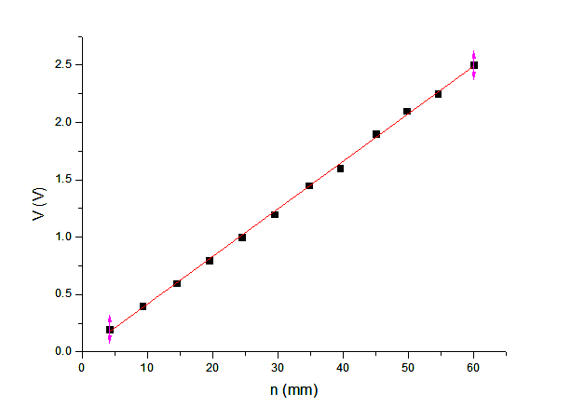
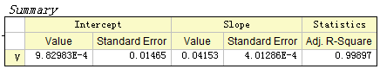
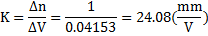
且有数据
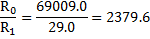
由公式
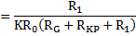
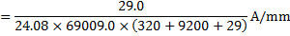
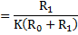
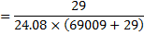
误差分析：
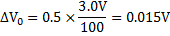
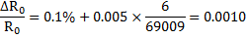
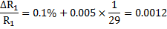
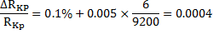
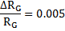
对（14）式求导得C_{I}的误差公式为
对（17）式求导得C_{V}的误差公式为
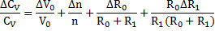
带入n＝60的数据，分别算得误差为
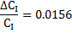
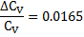
- 测量阻尼时间Tc
在临界状态下，测量检流计从60mm位置到达稳定平衡位置所需的时间
T₁ | T₂ | T₃
2.28s | 1.97s | 2.16s
- 测量自由振荡周期T₀
切断换向开关S2后，用秒表测量三次全振动的时间
T₁ | T₂ | T₃ | T₀平均
6.74s | 6.82s | 7.09s | 6.88s
- 测量R_{kp}= 0.5Rc及满偏60mm时的C_{I}和C_{V}。
代入公式（14）（17）中
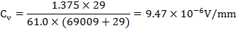
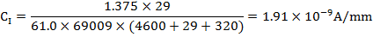
思考题:
如果在实验中得到的临界电阻R_{C}不准，对测得的电流常数C_{I}和电压常数C_{V}是否有影响，为什么？
答：没有影响。已知公式
明显式中不含R_{C}，且R₀、R₁是可以从电阻箱读得，R_{G}＋R_{KP}可以由V_{G}/I_{G}算出。所以不影响C_{I}、C_{V}的值。（X）
实验小结：
- 检流计使用时要先调零。 检流计在实验过程中要避免受震动。
- 要选择好R₀与R₁的值，否则滑动变阻器会过于灵敏，导致较难调至
n＝60mm。
- 在调节R_{kp}过程中要注意对检流计的保护以防进入检流计电流过大。
- 做实验需要耐心，试验中有问题，要积极查明原因。

